République algérienne démocratique et populaire
Faculté de médecine
Département de médecine dentaire
PARODONTOLOGIE
CHU Mustapha

Les maladies gingivales
Induites par la plaque et
Non induites par la plaque

Cour destiné aux étudiants de 3ème année

Présenté par: Dr A. Belhocine
Année universitaire 2024/2025

Plan
Introduction
Objectifs
- Rappels
- Définition de la maladie gingivale
- Classifications des maladies gingivales
- Formes clinique
4.1. Gingivite induite par la plaque
4.2. Gingivite non induite par la plaque
5. Prise en charge des maladies gingivales
Conclusion
Références bibliographique

Introduction: Les maladies parodontales sont des maladies inflammatoires d’origine multifactorielle très complexe de par leurs facteurs aggravants et modifiants, ainsi plusieurs classifications ont été développées dans le but de regrouper les différentes formes cliniques,
En générale, les maladies parodontales peuvent être divisées en deux groupes : les maladies gingivales et les parodontites
Les maladies gingivales se caractérisent par des atteintes localisées au niveau du parodonte superficiel, sans implication du parodonte profond. Une compréhension approfondie des principes biologiques et étiologiques est cruciale pour une prise en charge efficace.

Objectifs:
- Reconnaitre les maladies gingivales induites par la plaque
- Reconnaitre les maladies gingivales non induite par la plaque
- Distinguer les formes cliniques selon les signes cliniques
- Diagnostiquer les pathologies en fonction de son étiologie

- Rappels
  - Santé parodontale : Le parodonte sain est caractérisé par une gencive saine et un parodonte profond (système d’attache) intact :
- Une gencive rose pâle, piquetée en peau d’orange, ne saignant pas au brossage ni au sondage. Elle suit le feston des collets des dents. La gencive interdentaire occupe la totalité des embrasures interdentaires sans dépasser les points de contact.
- Un système d’attache intact, s’étendant sur la totalité de la surface radiculaire. Un os alvéolaire de 2-3mm de la jonction email-cément. (Fig1)
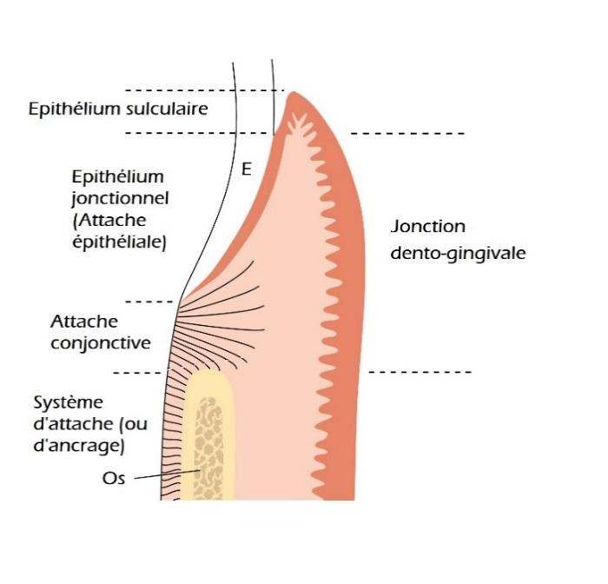
Figure 1: système d'attache dento-parodontal

  - Les maladies parodontales : Les maladies parodontales sont des pathologies infectieuses polymicrobiennes. Elles sont déclenchées par la plaque bactérienne et entretenues par un déséquilibre entre l’agression bactérienne et la défense de l’hôte. Selon la localisation parodontale, nous distinguons :
1.2.1 Les gingivites : Qui affectent seulement la composante tissulaire superficielle du parodonte.
1.2.2 Les parodontites : Sont des destructions irréversibles des composantes parodontales tissulaires profondes, c'est-à-dire, l'attache épithélio-conjonctive, le desmodonte, l’os alvéolaire et le cément.

  - Etiopathogénie des maladies parodontales : (fig2)
- Actuellement le modèle étiologique le plus accepte est celui de Page et Kornman (1997)
- Les maladies parodontales sont des maladies inflammatoiresd’origines multifactorielles
- Le Biofilm représente le facteur déclencheur
- Cependant ils existent d’autres facteurs de risque qui modifient, ou amplifie la réaction inflammatoire de l’hôte et par la suite l’expression clinique de la maladie
- On regroupe dans ces facteurs
- Facteurs génétiques
- Facteurs acquis:Maladies systémiques,Comportementale (tabac), Environnements

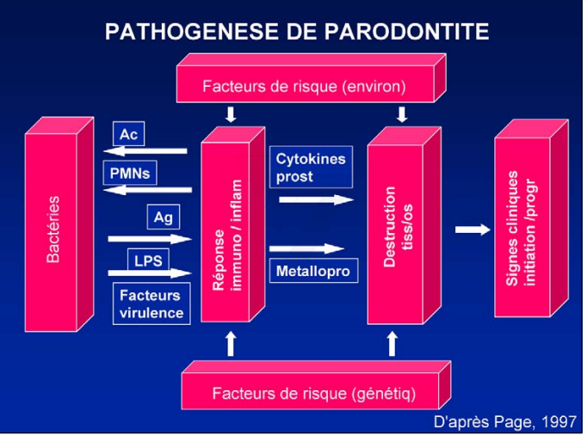
(fig2) : Diagramme résumant la pathogénèse des maladies parodontales selon Page et al., 1997.

- Définition de la maladie gingivale : Toute atteinte localisé à la gencive quelle qu’en soit l’origine (Selon Bouchard )
- Classification de la maladie gingivale : Selon Armitage et la nouvelle classification du 2017 : on distingue
• la gingivite induite par la plaque
• La gingivite non induite par la plaque

- Formes cliniques des maladies gingivales :
  - La gingivite induite par la plaque: La gingivite induite par la plaque est une maladie inflammatoire qui affecte la muqueuse gingivale. D'origine infectieuse (le biofilm bactérien est considéré comme le facteur déclenchant de cette entité).
Observée aussi bien chez l’enfant que chez l’adulte.
    - Signes clinique:
- Le tableau de la gingivite est souvent discret ; son installation passe fréquemment inaperçue.
- Les premiers signes de la gingivite sont une augmentation du volume du fluide gingival, une tendance au saignement provoqué par un sondage délicat à l’entrée du sillon gingivodentaire (sulcus).

Modification de couleur :
- De rose pâle, couleur normale de la fibromuqueuse gingivale, la couleur de celle-ci passe au rouge, rouge violacé.
- L’intensité de l’érythème varie en fonction de celle de l’inflammation et donc de l’hyperhémie sous-jacente.

Modification de consistance :
- Au cours de l’installation de la gingivite, la fibromuqueuse gingivale devient molle, moins rénitente à la pression digitale.
Modification de texture :
- Le piqueté en peau d’orange, présent chez environ 40 % de la population et caractéristique d’une gencive normale, disparaît en cas de gingivite. Il laisse place à des zones vernissées, lisses et brillantes, témoignant d’une atteinte des fibres du tissu conjonctif gingival.
Modification du contour gingival :
- Le biseau franc et net du bord marginal d’une fibromuqueuse gingivale saine s’arrondit progressivement, s’épaissit et se détache de la surface dentaire adjacente, attestant une perte de tonicité tissulaire.
Modification de volume :
- Dans le cas d’une gingivite, l’augmentation du volume gingival suite à l’installation de l’oedème, c’est-à-dire l’apparition d’une hyperplasie gingivale, entraîne un accroissement de ce sillon par migration coronaire du rebord marginal gingival avec respect de l’attache épithélioconjonctive. L’augmentation de la profondeur du sillon gingivodentaire donne naissance à une poche gingivale ou fausse poche parodontale.

    - Etiologies :
- Les gingivites, comme les parodontites, sont des maladies infectieuses provoquées par des bactéries qui colonisent les surfaces dentaires qui sont au contact de la fibromuqueuse gingivale, aussi bien en juxta gingival qu’en sous gingival, dans le sillon gingivodentaire. Ces bactéries, en colonisant les surfaces dentaires, vont constituer la plaque dentaire bactérienne maintenant appelée biofilm dentaire.
- Les gingivites ainsi associées au biofilm dentaire peuvent être favorisées par des facteurs locaux qui agissent soit comme facteurs de rétention de plaque bactérienne, soit comme cofacteurs. Des facteurs généraux peuvent également intervenir en modifiant la réponse inflammatoire dans la fibromuqueuse gingivale suite à l’agression bactérienne. (Tableau 1)

    - Formes cliniques :
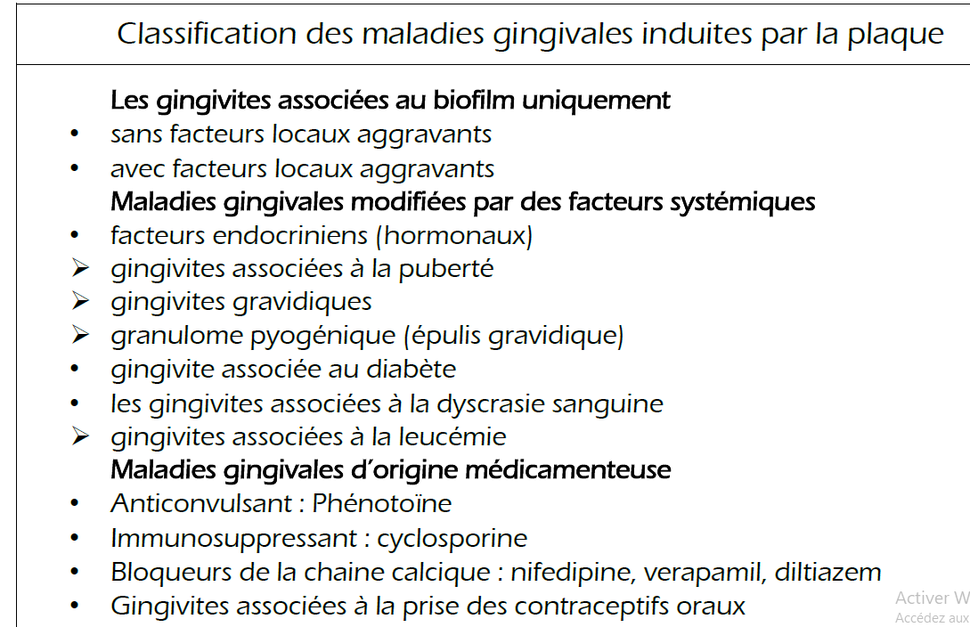
Tableau 1: classification des maladies gingivales induite par la plaque selon Armitage 1999

      - Gingivite induite par la plaque uniquement
        - Sans facteurs locaux:
- C’est de loin la forme la plus fréquente des gingivites, le biofilm est considéré comme facteur étiologique primaire
- Réaction inflammatoire non spécifique réversible de la gencive marginale en réponse à une augmentation des bactéries au niveau des sillons gingivo-dentaires
- L’intensité de l’inflammation est en fonction de la quantité du biofilm.
- On trouve les signes cliniques classiques de l’inflammation gingivale

        - Avec facteurs locaux (tous les facteurs de rétention de plaque qu’ils soient anatomique traumatique, fonctionnel, ou iatrogène accentué la rétention de plaque est donc l’inflammation)

      - Maladies gingivales induites par la plaque et modifiées par des facteurs systémiques : Des facteurs systémiques peuvent modifier la nature des réponses de l’hôte à l’étiologie bactérienne. Face à l’intensité de l’agression, ces réponses sont alors inadaptées soit par déficit de certains éléments de défense immunitaire, soit au contraire par leur excès ; dans les deux cas, elles entraînent un effet délétère.

4.1.3.2.1. Associées à la modification endocrinienne :
les modifications hormonales : Les gingivites induites par la plaque modifiées par les hormones sexuelles stéroïdiennes endogènes
L’homéostasie du parodonte implique des relations compliquées et multifactorielles, cela inclus le système endocrinien.
Quatre types de gingivites sont retenus :
- Gingivite associée à la puberté,
- Gingivite associée à la grossesse,
- Gingivite associée au cycle mensuel,
- Granulome pyogénique associée à la grossesse (épulis gravidique). (Tableau 2)
Les variations hormonales chez les femmes durant les conditions physiologiques et non-physiologiques influencent les tissus parodontaux, spécialement lors d’une gingivite induite par la plaque préexistante.
Les variations hormonales physiologiques sont constatées durant la grossesse, la puberté, la menstruation et la ménopause.entraînent une modification de la réaction immunitaire face aux irritant locaux et se traduit par une inflammation exagérée de la gencive.
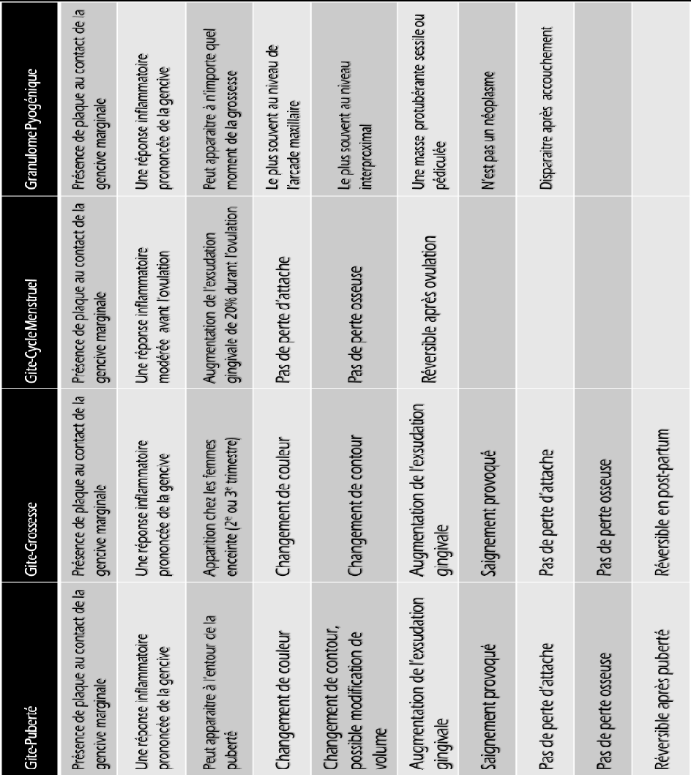
Tableau 2 : caractéristiques clinique des maladies gingivales induites par la plaque modifie par les hormones

. Gingivite et diabète :
Le diabète, qu’il soit de type I ou de type II, entraîne des modifications du comportement immunitaire de l’hôte.
Un diabète est susceptible de potentialiser les effets de cette flore et donc de modifier le tableau clinique d’une gingivite.

4.1.3.2.2. Gingivites associées aux maladies hématologiques:
- Gingivites associées à la leucémie: L’inflammation gingivale est exacerbée, elle est caractérisée par:
Une augmentation du volume de la gencive marginale ou diffuse localisée ou généralisée ;
- Teinte violacée ;
- Surfaces brillantes ;
- Une forte tendance à l’hémorragie.

- Gingivites associées autres troubles sanguins (ex : Anémie….).
Une gencive très pale, amincie peut être due à une anémie ferriprive.
        - Maladies gingivales induites par la plaque et modifiées par les médicaments
Hypertrophie gingivale d’origine médicamenteuse:
Trois grands types de médicaments peuvent les induire :
- La phénytoïne (anticonvulsif, antiépileptique) : di-hydan®
- La cyclosporine (molécule anti rejet de greffe et traitement de la maladie auto immune)
- : nifédipine®, nihendipine® : utilisés pour les pathologies cardiaques comme l’angine de poitrine, l’arythmie et l’hypertension.
• Les manifestations sont les mêmes dans les trois groupes :
Les manifestations sont de types hyperplasiques donnant lieu à des bourgeonnements et rendant la mastication douloureuse.
• Les doléances du patient sont esthétiques et fonctionnelles.
- Pathogénie des gingivites d’origine médicamenteuse
• Production de forme inactive du collagène
• Trouble du turn-over tissulaire
• Une réponse altérée à l’agression bactérienne et l’hypersensibilité des fibroblastes au médicament
• les cyclosporines induisent la synthèse de Smad-7 qui bloque le TransformingGrowth Factor-β1 (TGF-β1), ce dernier induit la prolifération, formation de collagène (type 1), et l’influence sur l’activité de MMP-2
• Phénytoïne induit la prolifération des Cellules Fibroblaste-Like(FLC) et l’épithélium, synthène GAG sulfurés
- Histopathologie :
• Hyperplasie prononcée de l’épithélium et du conjonctif
• Digitations épithéliales profondes
• Bandes de fibres plus denses
• Nbre élevé de fibroblaste
• Formation de néovaisseaux
Gingivites aggravées par les médicaments:
Contraceptifs oraux
Autres :
- Certains médicaments comme les contraceptifs oraux sont susceptiblesd’exacerber l’inflammation gingivale déjà initiée par le biofilm bactérien.

4.1.3.2.4. Maladies gingivales modifiées par la malnutrition:
- Carence en vitamine C
- Autres.
Certaines carences en vitamines et principalement la vitamine C (scorbut), provoquent une amplification des signes cliniques de l’inflammation gingivale provoquée par le biofilm.
La gencive marginale devient: rouge bleuté, molle, surface lisse et brillante ainsi que le saignement spontané et provoqué au moindre contact.
  - Maladies gingivales non induites par la plaque dentaire :
Les maladies gingivales non induites par la plaque sont des lésions du parodonte superficiel en réponse à une agression spécifique qui est d’origine locale ou générale. Ces maladies gingivales non induites par la plaque peuvent se regrouper de la façon suivante : (Tableau 3)

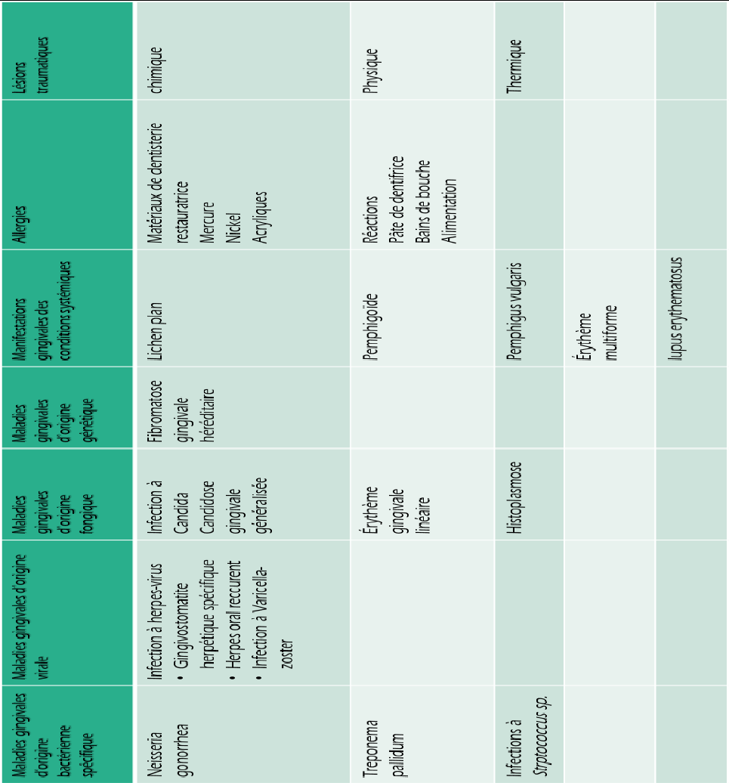
Tableau 3 : classification des lésions gingivales non induite par la plaque selon Armitage 1999
4.2.1. Formes cliniques
1- Maladies gingivales avec étiologie bactérienne spécifique:
- Elles sont en rapport avec des bactéries pathogènes spécifiques:
* lésions associées à Neisseriagonorrhea
* lésions associées à Treponema pallidum
* lésions associées aux streptocoques

Autres :
. Maladies gingivales d’origine virale: Elles sont représentées principalement par les infections à Herpes virus.

- Gingivo-stomatite herpétique aigue:
- Elle concerne essentiellement les patients très jeunes (enfants de 2 à 4ans).
- Elle se situe dans toute la cavité buccale, mais sa localisation principaleest la muqueuse labiale et la gencive.
- Cliniquement, on observe des lésions vésiculaires douloureuses évoluantvers l’ulcération.

- Herpes buccal récidivant.
- Zona : Il est beaucoup moins fréquent chez les enfants. Il survientprincipalement chez les enfants immunosupprimés ou chez les enfantsayant acquis la varicelle in utero ou dans la première année de vie.
- Après la primo-infection, le virus varicelle-zona demeure à l’état delatence dans les ganglions nerveux sensitifs. Le zona est dû à uneréactivation du virus.

. Autres :

- Maladies gingivales d’origine mycotique: (fongique):Elles sont représentées par:
- Les candidoses: (infection opportuniste): Elles présentent des lésions blanchâtres, tapissant toute ou une partie dela muqueuse buccale, entre autre la gencive.
- Leur culture est constituée de Candida Albicans (champignon commensalde la cavité buccale).
- Elles sont souvent retrouvées récidivantes dans la cavité buccale despatients atteints de Sida.
- La candidose aigue est appelée muguet.
- Erythème gingival linéaire: Représenté par une bande rouge uniforme et continue en 2 à 3mm de lagencive marginale autour du collet des dents, qui ne disparait pas malgréune hygiène buccale rigoureuse. Il peut être localisé ou généralisé.
Son expression est l’une des manifestations les plus communes del’atteinte par le virus HIV.
- Histoplasmose : est une infection pulmonaire provoquée par deuxchampignons microscopiques nommés Histoplasmacapsulatum et Histoplasma du boisii.
. Autres :
- Maladies gingivales d’origine génétique:
La fibromatose gingivale héréditaire : La FGH est une atteinte rare qui se manifeste cliniquement par un accroissement gingival généralisé qui peut apparaitre dès la denture lactéale. La gencive peut recouvrir la totalité des dents. Le traitement de ses atteintes est généralement chirurgical, mais le taux de récidive est très fréquent.
• L’hygiène bucco-dentaire peut réduite :
• Le volume de l’accroissement
- Le diagnostic repose sur l’examen clinique et anatomopathologique.
- Le traitement est chirurgical, mais le pronostic est réservé, car lesrécidives sont fréquentes.

5. Manifestations gingivales de maladies systémiques:
. Certaines maladies dermatologiques comme : Le lichen plan, Pemphigoide, Pemphigus vulgaire ; peuvent associer unegingivite desquamative (présentant des lésions bulleuses, laissantrapidement place à des érosions douloureuses) nécessitant une étude histologique après biopsie. Ces gingivites sont douloureuses et invalidantes.
6- Réactions allergiques : Des réactions allergiques au niveau gingival peuvent être dues aux: Mercure, Nickel, acrylate, dentifrice, bains de bouche, additifs dans les chewing-gum, aliments divers, autres.
7- Lésions traumatiques: Ces lésions gingivales traumatiques peuvent être :
- Chimiques: (l’utilisation de l’aspirine directement sur les muqueuses)
- Mécaniques: (objet piquant ou tranchant)
- Thermiques: (aliment ou liquide trop chaud)
- Réactions auto-immunes à des corps étrangers.
Quel que soit le liquide, l’aliment ou autres corps étrangers en contact avec lacavité buccale, un érythème peut se produire.
- Non spécifiques (lésions indéterminées). Autres.

- Diagnostic des lésions gingivales non induite par la plaque : Chacune de ces maladies ou lésions présente des caractéristiques dont la démarche sémiologique permet d’en approcher le diagnostic.
L’anamnèse permet de s’enquérir :
- du mode de vie du patient (possibilité d’une contamination par une maladie sexuellement transmissible)
- de son alimentation (carences)
- de la présence d’atteintes systémiques connues (lichen plan, pemphigus)
- de la présence d’un traumatisme associé (brûlure, prothèse mal ajustée)
- de l’existence d’autres manifestations buccales ou extraorales susceptibles de réaliser le diagnostic différentiel.
L’examen clinique est orienté vers la recherche de signes pathognomoniques de maladies virales ou fongiques comme par exemple la présence de vésicules herpétiformes ou de plaques blanchâtres d’une candidose.
Les examens biologiques sanguins, microbiologiques et/ou anatomopathologiques, sont souvent effectués afin de poser avec précision le diagnostic.
Des tests d’allergologie complètent parfois cette démarche.
- La prise en charge des maladies gingivales : Il est maintenant bien mis en évidence qu’un patient porteur de gingivite ne développe pas systématiquement une parodontite
Et une parodontite ne peut pas survenir sans une gingivite préalable d’où la nécessité de traité les gingivites surtout qui sont des maladies réversibles après traitement

- Traitement de la gingivite induite par la plaque : Le traitement est purement étiologique. Suppression du biofilm par les moyens d’hygiènes; détartrage élimination des facteurs de rentions de plaque Un traitement symptomatique (chirurgical) dans le cas de poche gingivale.

Conclusion : Les maladies gingivales sont des pathologies réversibles, leur évolution se fait vers la guérison en assurant une bonne hygiène bucco-dentaire et en éliminant tous les facteurs de risque présents.
En absence de traitement, la gingivite peut évoluer vers une parodontite, comme elle peut rester stable durant des années.

Bibliographie :
[1] Newman M et al. Carranza’sClinicalPeriodontology. 12th Edition. 2015. Elsevier.
[2] Lindhe J et al. Clinical Periodontology and Implant Dentistry. 6 th Edition. 2015. WileyBlackwell.
[3] Harpenau L et al. Hall’s Critical Decisions in Periodontology and Dental Implantology. 5th Edition. 2013. People’sMedicalPublishing House - USA

